Comiendo en la mesa

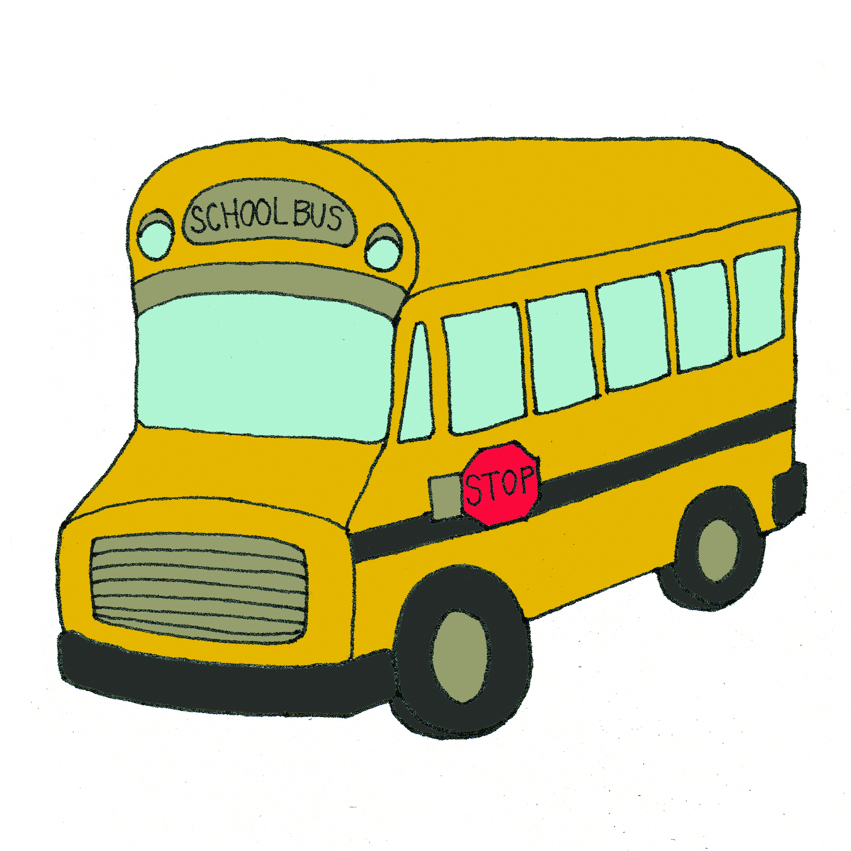
Mi nombre es _______________ y tengo ____ años. Voy al preescolar en el _________________________.

En la escuela, comemos nuestras comidas y snacks mientras estamos sentados a la mesa.

Sentarse a la mesa hace más fácil comer con seguridad y cuidadosamente.

Cuando es tiempo de comer, intentaré permanecer sentado a la mesa hasta que mi maestra diga que he terminado todo y que puedo levantarme. Mientras estoy comiendo, debo seguir sentado a la mesa hasta que me digan que puedo levantarme.

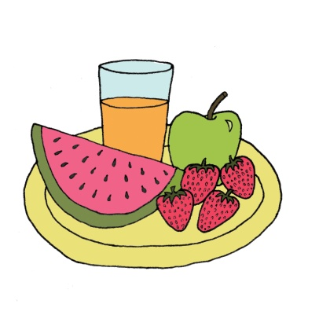
A mis maestras les gusta que yo permanezca en la mesa mientras estoy comiendo mi comida o mi snack.

Eating at the Table

My name is _______________ and I am ____ years old. I go to preschool at _________________________.

At school, we eat our meals and snacks while we sit at the table.

Sitting at the table makes it easier to eat safely and neatly.

When it is meal time, I will try and stay sitting at the table until my teacher says I can be all done and get up. Until they tell me I can get up, I can keep sitting at the table while I am eating.

My teachers like it when I stay at the table while I am eating my meal or my snack.

